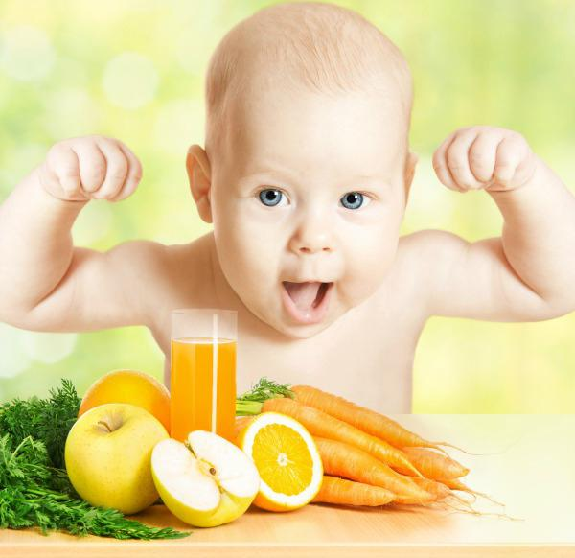

Можно ли заставить детей не хотеть вкусного, но вредного? Задача сложная, но работа любящего родителя заключается в том, чтобы научить ребенка питаться полезно, правильно, бережно относиться к своему здоровью, несмотря на многочисленные соблазны, а наградой обязательно будет крепкое здоровье малыша.

Как отучить ребенка от вредной и слишком калорийной пищи?
Существует несколько принципов:

- Чем позже ребенок узнаёт о существовании сахара, конфет, шоколадок и прочих «вкусняшек», тем лучше. Обсудите этот вопрос с близкими в семье, потому что, если ребенок попробует вкус сладостей, отучить его будет весьма сложно. Чтобы развить правильные вкусовые ощущения у ребенка, приучайте детей к фруктам, сухофруктам и меду (если нет аллергии) с раннего детства.

- Если вы решили, что ваш ребёнок не должен есть много сладостей – он и не должен их много есть, даже если его друзья едят шоколадки пачками и запивают их газировкой. Только обязательно объясняйте ребенку причины своих запретов.

- Не акцентируйте внимание ребенка на сладостях, особенно рекламируемых по телевизору: детьми реклама воспринимается без критики, как абсолютная истина.

- Не используйте сладости как поощрение - они становятся «запретным плодом», который вдвойне желанен.

- Исключите сосиски и колбасы из детского меню: единственное достоинство их - удобство и быстрота приготовления. Вкус мяса после напичканных усилителями вкуса и аромата колбас кажутся детям безвкусным. Нет времени приготовить мясо - приготовьте кашу, отварите яйцо, добавьте свежих овощей, это займёт немного больше времени.

- Если дети не едят фрукты, сделайте процесс привлекательным: приготовьте фруктовый салат в красивой креманке, нарежьте кубиками фрукты, заправьте сметаной или йогуртом. Привлекайте к приготовлению самого ребёнка, фантазируйте, фигурно нарезайте фрукты, делайте из них что-нибудь интересное: кольца банана будут глазками, долька апельсина – ротиком, а из дольки яблока сделайте носик. Вот и вышла рожица!

- Если ребенок не ест овощи, значит мы сами их не едим! Если на столе ежедневно будут присутствовать овощные блюда, которые едят взрослые, ребенок постепенно привыкнет к такому питанию. Подайте пример своим детям!

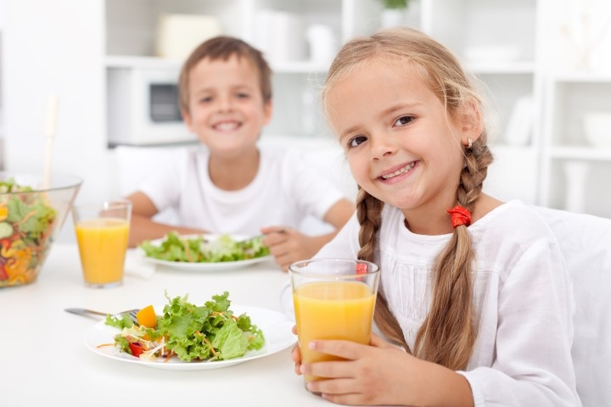

- Приучайте детей перекусывать не бутербродами или сладостями, а полезными овощами и фруктами. Ненавязчиво предлагайте своему ребенку морковку, перчик, огурчик и т.п. в тот момент, когда он играет, смотрит телевизор или же вы вместе с ним что-то читаете или изучаете.

- Не стремитесь кормить ребёнка на завтрак покупными глазированными сырками, творожками, сладкими йогуртами и т.д., предлагайте всегда кашу или творог, молоко, омлет или что-то еще. А сделать их более вкусными можно с помощью мёда и сухофруктов.

- Выбирайте продукты в магазине вместе: расскажите ребёнку, какие из них полезны и почему, какие вкусные блюда из них можно приготовить, акцентируйте внимание на фруктах, соках, молочных продуктах и т.п.

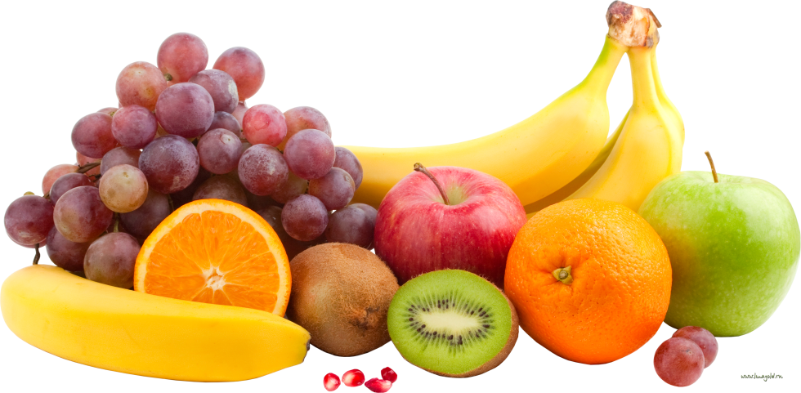
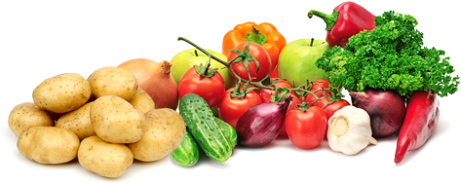
- Для более старших детей уделите внимание основам физиологии; с помощью различных книг, картинок в доступной форме расскажите, как на организм действует неправильная еда. Ребенку будет интересно узнать, что происходит у него внутри, когда он покушал «вредной» пищи, желудок будет плохо справляться с перевариванием, а кислота разъест его стенки, что может вызвать боль и спазмы, а со временем и заболевания органов пищеварения.

